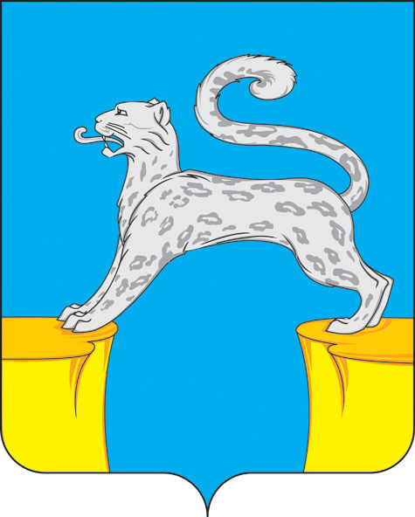
СОВЕТ ДЕПУТАТОВ
ГОРОДСКОГО ПОСЕЛЕНИЯ БАРСОВО
Сургутского района
Ханты-Мансийского автономного округа - Югры

РЕШЕНИЕ

«26» декабря 2023 года № 33
г.п. Барсово

О бюджете городского поселения Барсово
на 2024 год и на плановый период 2025 и 2026 годов

В соответствии с Бюджетным кодексом Российской Федерации,

Совет депутатов городского поселения Барсово решил:

1. Утвердить основные характеристики бюджета городского поселения Барсово (далее по тексту - поселения) на 2024 год:
- общий объём доходов в сумме 70 009,8 тысяч рублей;
- общий объём расходов в сумме 70 009,8 тысяч рублей;
- дефицит (профицит) бюджета поселения в сумме 0,0 рублей.
- верхний предел муниципального внутреннего долга на 01 января 2025 года в сумме 0,0 рублей, в том числе верхний предел долга по муниципальным гарантиям 0,0 рублей;
- объем расходов на обслуживание муниципального внутреннего долга в сумме 0,0 рублей.
2. Утвердить основные характеристики бюджета поселения на плановый период 2025 и 2026 годов:
- общий объём доходов на 2025 год в сумме 75 799,6 тысяч рублей, на 2026 год в сумме 77 139,8 тысяч рублей;
- общий объём расходов на 2025 год в сумме 75 799,6 тысяч рублей, в том числе условно-утвержденные расходы в сумме 1 837,2 тысяч рублей;
- общий объем расходов на 2026 год в сумме 77 139,8 тысяч рублей, в том числе условно-утвержденные расходы в сумме 3 млн. 737,7 тысяч рублей;
- дефицит (профицит) бюджета поселения на 2025 год в сумме 0,0 рублей, на 2026 год в сумме 0,0 рублей;
- верхний предел муниципального внутреннего долга на 01 января 2026 года в сумме 0,0 рублей, в том числе верхний предел долга по муниципальным гарантиям 0,0 рублей;
- объем расходов на обслуживание муниципального внутреннего долга на 2025 год в сумме 0,0 рублей.
- верхний предел муниципального внутреннего долга на 01 января 2027 года в сумме 0,0 рублей, в том числе верхний предел долга по муниципальным гарантиям 0,0 рублей;
- объем расходов на обслуживание муниципального внутреннего долга на 2026 год в сумме 0,0 рублей.
3. Утвердить доходы бюджета городского поселения Барсово по кодам видов доходов, подвидов доходов на 2024 год и на плановый период 2025 и 2026 годы согласно приложению 1.
4. Утвердить в пределах общего объёма расходов, установленного пунктами 1 и 2 настоящего решения распределение бюджетных ассигнований по разделам, подразделам, целевым статьям, (муниципальным программам и непрограммным направлениям деятельности), группам (группам и подгруппам) видов расходов классификации расходов бюджета городского поселения Барсово:
- на 2024 год согласно приложению 2;
- на плановый период 2025 и 2026 годы согласно приложению 3.
5. Утвердить распределение бюджетных ассигнований по целевым статьям (муниципальным программам и непрограммным направлениям деятельности), группам (группам и подгруппам) видов расходов классификации расходов бюджета городского поселения Барсово:
- на 2024 год согласно приложению 4;
- на плановый период 2025 и 2026 годы согласно приложению 5.
6. Утвердить распределение бюджетных ассигнований по разделам и подразделам классификации расходов бюджета городского поселения Барсово:
- на 2024 год согласно приложению 6;
- на плановый период 2025 и 2026 годы согласно приложению 7.
7. Утвердить ведомственную структуру расходов бюджета на 2024 год и на плановый период 2025 и 2026 годы.
- на 2024 год согласно приложению 8;
- на плановый период 2025 и 2026 годы согласно приложению 9.

8. Утвердить общий объём бюджетных ассигнований, направляемых на исполнение публичных нормативных обязательств на 2024 год в сумме 240,0 тысяч рублей, на 2025 год в сумме 240,0 тысяч рублей, на 2026 год в сумме 240,0 тысяч рублей.
9. Утвердить в составе расходов бюджета городского поселения Барсово резервный фонд администрации городского поселения Барсово на 2024 год в сумме 100,0 тысяч рублей, на 2025 год в сумме 100,0 тысяч рублей, на 2026 год в сумме 100,0 тысяч рублей.
10. Утвердить предоставление субсидии юридическим лицам (за исключением субсидий государственным (муниципальным) учреждениям), индивидуальным предпринимателям, физическим лицам - производителям товаров, работ и услуг в целях возмещения недополученных доходов управляющим организациям, предоставляющим населению жилищные услуги по тарифам, не обеспечивающим возмещение издержек для проведения текущего ремонта в домах, признанных ветхими в соответствии с пунктом 2 статьи 78 Бюджетного кодекса Российской Федерации на 2024 год в сумме 1 247,1 тысяч рублей, на 2025 год в сумме 1 247,1 тысяч рублей, на 2026 год в сумме 1 247,1 тысяч рублей.
11. Установить в соответствии с пунктом 8 статьи 217 Бюджетного кодекса Российской Федерации, что в соответствии с решениями руководителя финансового органа могут быть внесены изменения в сводную бюджетную роспись без внесения изменений в настоящее решение по следующим дополнительным основаниям, связанным с особенностями исполнения бюджета городского поселения:
- в случае перераспределения бюджетных ассигнований между получателями средств бюджета поселения, образовавшейся в ходе исполнения бюджета поселения, экономии по использованию в текущем финансовом году бюджетных ассигнований в пределах годового объёма бюджетных ассигнований в целом по бюджету поселения;
- изменения бюджетной классификации расходов бюджета поселения без изменения целевого направления средств.
12. Утвердить объём межбюджетных трансфертов, получаемых из других бюджетов бюджетной системы Российской Федерации в бюджет городского поселения Барсово на 2024 год в размере 26 754,2 тысяч рублей, на плановый период 2025 в размере 22 902,9 тысяч рублей, на 2026 год в размере 22 876,8 тысяч рублей согласно приложениям 10,11;
13. Утвердить объём межбюджетных трансфертов, предоставляемых из бюджета городского поселения Барсово в бюджет муниципального образования Сургутский район на 2024 год в размере 2 075,5 тысяч рублей, на плановый период 2025 год в размере 1 853,2 тысяч рублей и 2026 год в размере 1 857,4 тысяч рублей согласно приложениям 12,13;
14. Утвердить источники финансирования дефицита бюджета городского поселения Барсово:
- на 2024 год согласно приложению 14;
- на плановый период 2025 и 2026 годы согласно приложению 15.
15. Утвердить программу муниципальных внутренних заимствований городского поселения Барсово:
- на 2024 год согласно приложению 16;
- на плановый период 2025 и 2026 годы согласно приложению 17.
16. Утвердить программу муниципальных гарантий городского поселения Барсово:
- на 2024 год согласно приложению 18;
- на плановый период 2025 и 2026 годы согласно приложению 19.
17. Утвердить объём бюджетных ассигнований муниципального дорожного фонда муниципального образования городское поселение Барсово:
- на 2024 год в сумме 4 690,7 тысяч рублей;
- на 2025 год в сумме 5 112,8 тысяч рублей;
- на 2026 год в сумме 5 292,3 тысяч рублей.
18. Настоящее решение подлежит официальному опубликованию (обнародованию) и вступает в силу с 01 января 2024 года».
19. Контроль за исполнением решения возложить на комиссию Совета депутатов по бюджету, налогам, финансам и контролю.

Председатель Совета депутатов городского поселения Барсово _____________ М.Н. Шакирова | глава городского  поселения Барсово  ________________ В.И. Волкогон

